**Отчет о летней оздоровительной работе**

За летний период работы были получены положительные результаты.  
Была поставлена цель: создание в группе эффективных условий для организации физкультурно- оздоровительной работы, развития познавательного интереса воспитанников в летний период, а также условий, способствующих эмоциональному, личностному, интеллектуальному развитию ребенка.  
**Были запланированы следующие задачи:**  
способствовать укреплению здоровья детей;  
развивать двигательные, интеллектуальные, творческие способности воспитанников в разнообразных видах деятельности;  
создавать атмосферу радости, формировать положительное эмоциональное состояние всех участников образовательного процесса. совершенствовать речь детей, развивать их эмоциональную сферу, продолжать работу по созданию предметно-развивающей среды.

**Для решения поставленных задач в летний период соблюдались следующие условия:**

С целью организации водно-питьевого режима в нашей группе имелись в наличии индивидуальные кружки для детей, чайник, охлажденная кипяченая вода; при организации закаливающих процедур — индивидуальные полотенца для рук, лейка с водой соответствующей температуры. Для создания безопасных условий пребывания детей в ДОУ ежедневно проверялась исправность оборудования на прогулочной площадке, осматривался участок перед прогулкой на наличие опасных для детей предметов (гвоздей, битого стекла, вырытых ям и т.д.). С наступлением жаркого периода во избежание перегрева воспитанники находились на прогулке только в головных уборах, пребывание дошкольников под прямыми лучами солнца чередовалось с играми в тени (под деревом). Для рисования на свежем воздухе выносили карандаши, бумагу, стулья.

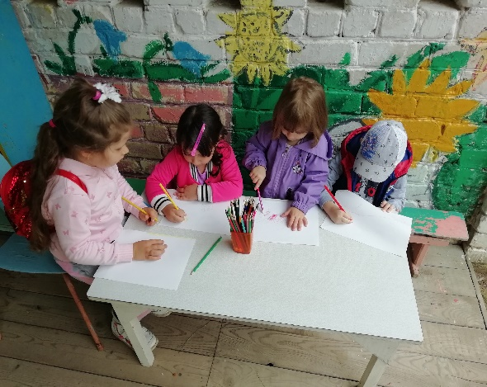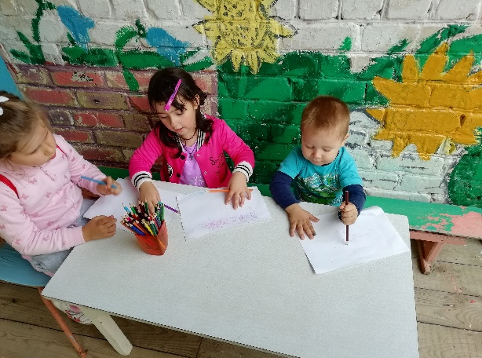

Рисовали мелом

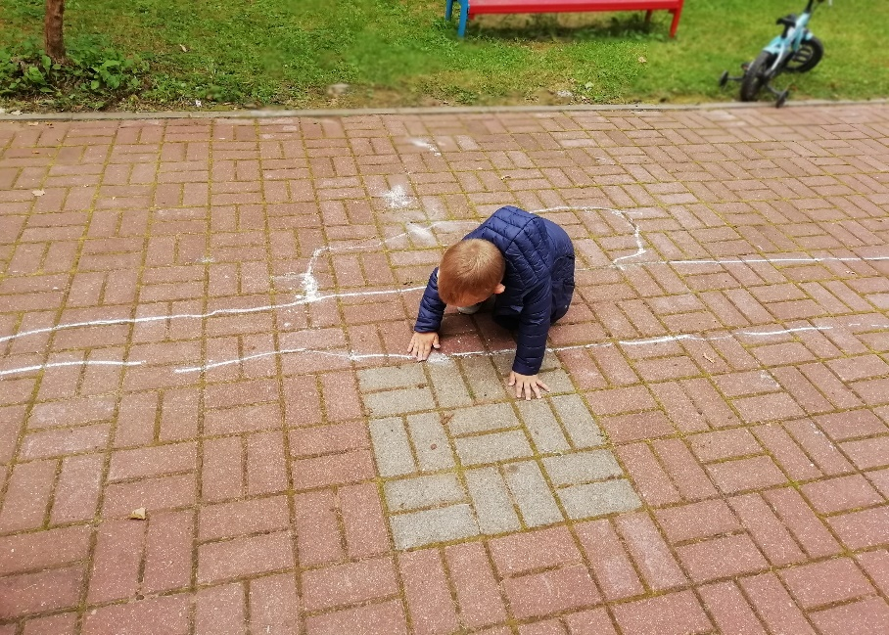

Большое количество времени было отведено игровой деятельности на воздухе: подвижные игры, сюжетные игры различной тематики, дидактические игры. Много времени отводилось чтению художественной литературы: сказки, загадки,потешки.  
С целью организации физкультурно-оздоровительной работы в летний период наша группа перешла на режим дня в соответствии с теплым периодом года. Проводилась утренняя зарядка на воздухе, закаливание детей: воздушные ванны, умывание.

**За летний период дети разучили новые подвижные игры**: «Жмурки», « Птички в гнездышках», «Ловишки в кругу», «Мы веселые ребята», «Рыбаки и рыбки», «Светофор».

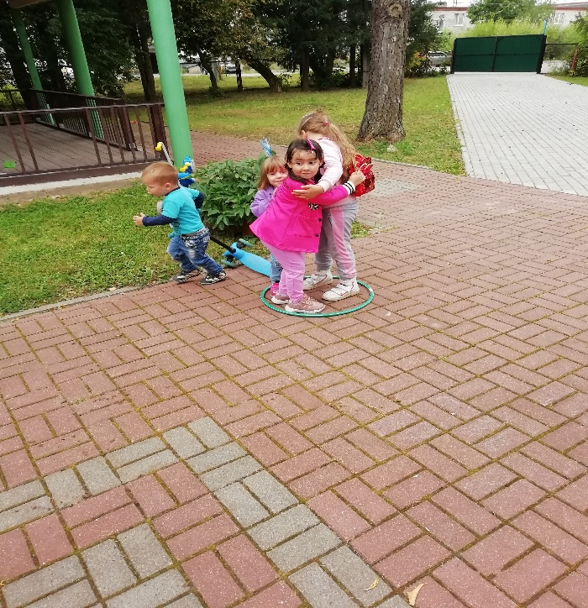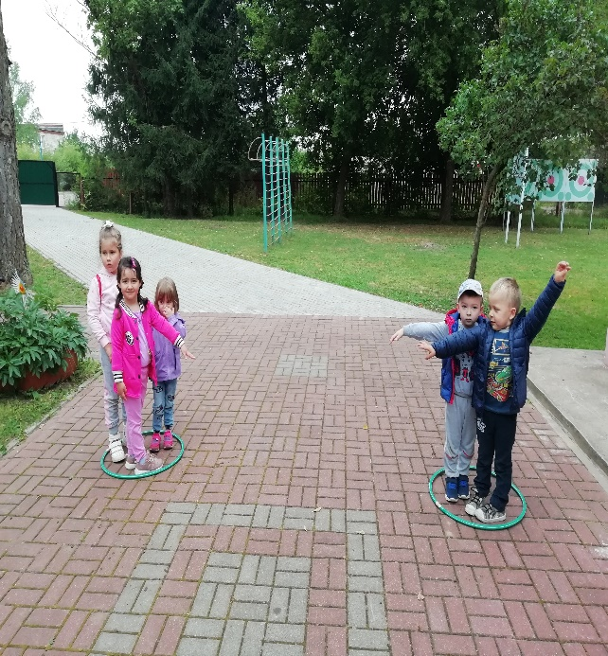

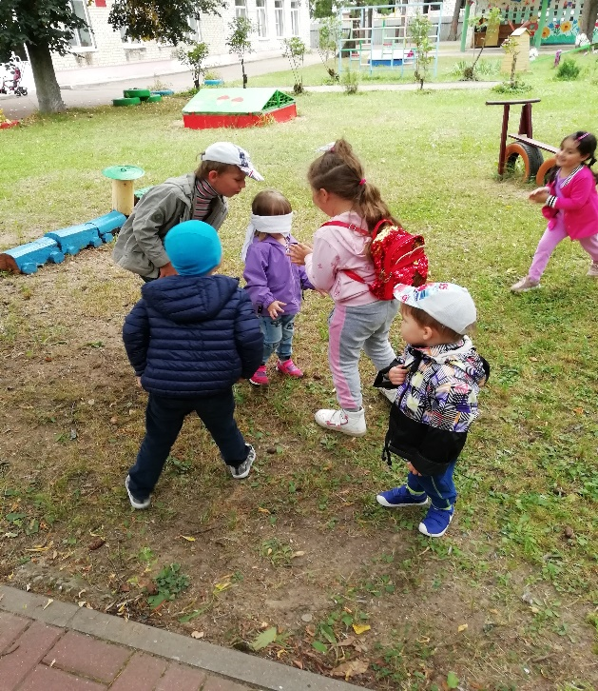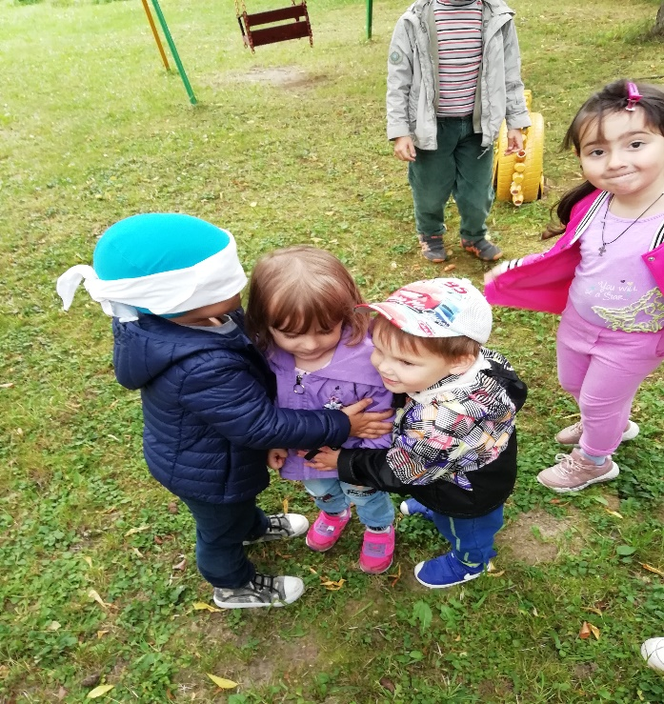

Выносной игровой инвентарь был пополнен и обновлен лопатками, ведерками, формочками для игр с песком, машинками. Для организации детского труда были предусмотрены все условия: в группе имелся рабочий инвентарь - детские метелки, тачка.  
Наряду с этим в течение летнего периода проводилась работа по организации развлечений и досугов для детей. Были проведены спортивные развлекательные мероприятия:

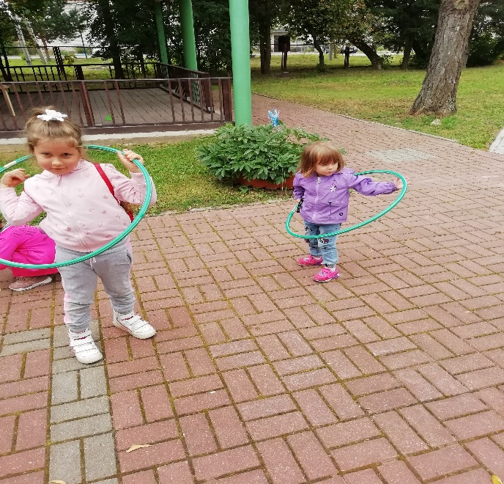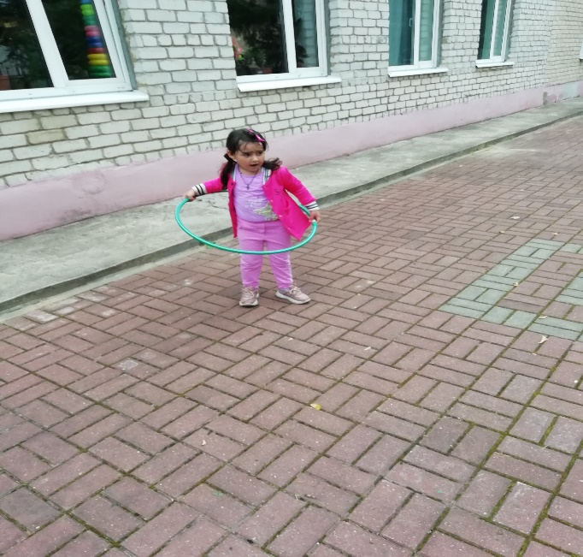

День Флага России

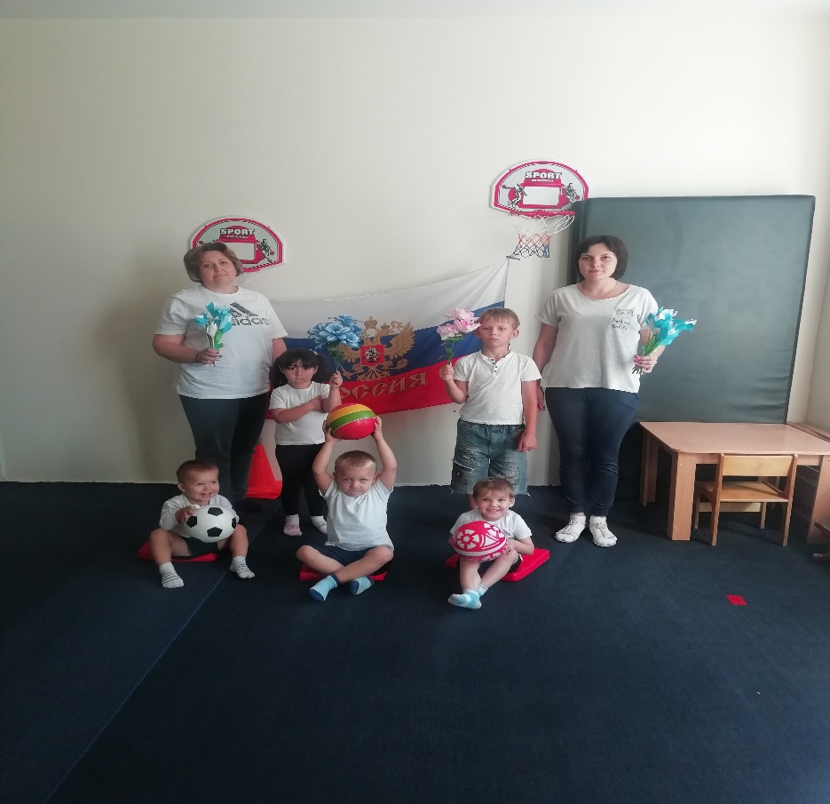

**Была проведена работа с родителями:**  
Оформлен уголок для родителей на темы: « Уголок здоровья», где была предоставлена информация по темам: « Укусы насекомых», «Профилактика солнечного и теплового удара», « Витаминизация пищи».  
Проведены консультации для родителей: «Безопасность детей на дорогах», «О правилах дорожного движения», « Опасные предметы дома», « Безопасность на водоемах».

**К началу учебного года была подготовлена развивающая среда**, которая играет особую роль для укрепления здоровья ребенка, его всестороннего физического и психического развития, что позволяет детям в соответствии со своими интересами и желаниями свободно заниматься в одно и то же время, не мешая друг другу, разными видами деятельности.

Таким образом, в нашей группе, мы создали благоприятную обстановку для детей в целях проявления двигательной, игровой и интеллектуальной активности и удовлетворения интереса к разнообразным видам деятельности. Все цели и задачи выполнены.

Подготовила: Круглова В.В.